LAS MUJERES INDÍGENAS SON LA RESISTENCIA

Las mujeres indígenas son importantes líderes de movimientos sociales en todo el continente, con diferentes ageadas, en la defensa de sus propios pueblos, en la defensa del medio ambiente y de mejores condiciones de vida.
Por Vanessa Xisto – REPAM
La Pan-Amazonía está compuesta por nueve países (Brasil, Bolivia, Colombia, Ecuador, Guyana, Perú, Surinam, Venezuela y Guayana Francesa). Son más de 7,5 millones de kilómetros cuadrados los que constituyen el bioma amazónico. Además de ser una de las mayores reservas de biodiversidad del mundo, con entre el 30 y el 50% de la flora y fauna del planeta, concentra el 20% del agua dulce no congelada y más de un tercio de los bosques primarios de todo el planeta.
Los pueblos indígenas han luchado contra la colonización, el capitalismo, la expropiación de sus territorios, el genocidio y el etnocidio.
La indígena Anitalia Pijachi es de la Amazonía colombiana y pertenece al pueblo Ocaina, en Putumayo, y comparte las mayores dificultades y prejuicios que sufre una mujer indígena, no solo en los territorios, sino también en la política y en el mundo. Anitalia afirma que uno de los prejuicios, es afirmar que las mujeres indígenas no saben nada, solo para que (los dominadores) puedan seguir colonizándonos porque somos pobres, y esta palabra “pobres” es la que ha estado tan profundamente arraigada en nuestras generaciones pasadas que creen que vivir en la selva es una forma de salvajismo o es sinónimo de pobreza e ignorancia, otro prejuicio es el tabú de nuestra sexualidad.
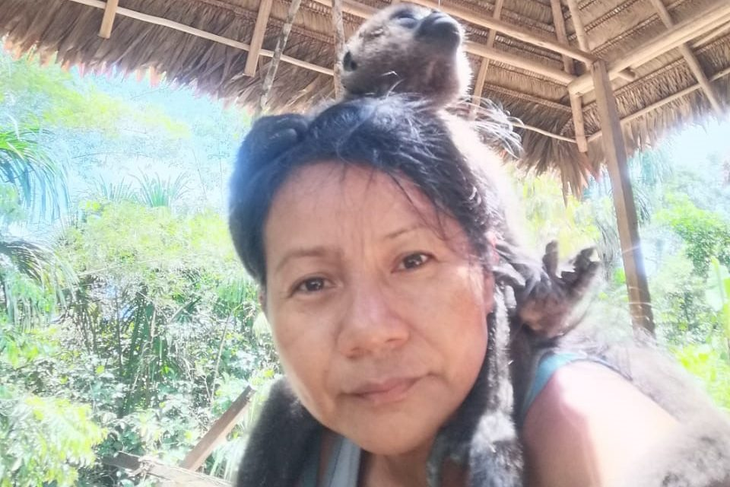Anitalia Pijachi
Comentando sobre la sexualidad y los derechos de las mujeres indígenas, ella afirma que:
Creen que, por ser mujeres indígenas, cualquiera puede venir a explotar nuestros cuerpos o vender nuestros cuerpos o prostituir nuestra imagen, y siguen creyendo que las mujeres indígenas no sentimos, no lloramos, no podemos decir nada, no podemos hablar, que tenemos que callar por miedo a ser asesinadas, por miedo a ser explotadas o expulsadas del territorio. Y esto tiene que ver con lo que las mujeres han vivido en territorios colonizados hace más de ochenta, sesenta años, donde se dio la minería, la extracción de madera, la explotación de los bosques. En esos asentamientos, vemos muchas de esas violaciones a los derechos de las mujeres indígenas, porque ellos creen que las mujeres indígenas están acostumbradas a ser amas de casa o sirvientas en casas de familias blancas ) y esas familias no garantizan el derecho al trabajo decente y la seguridad social”.

UN MENSAJE DE ESPERANZA
La mujer indígena es sinónimo de fuerza y resistencia y ante tantas luchas ya enfrentadas, todavía tiene la capacidad de renacer constantemente después de tantas tragedias y ante esto, la indígena Anitalia comunica un mensaje de fuerza y esperanza a todas las mujeres.
Estamos en el momento adecuado para ser protagonistas de nuestra propia historia. El mundo nos está escuchando y de alguna manera puertas y ventanas se abrirán para escucharnos a nosotras, mujeres del territorio de esta selva y de las periferias. Podemos hablar y denunciar sin miedo, porque en este momento la Iglesia Católica, a través del Papa Francisco, reconoce que somos una parte importante de la humanidad para el cuidado y la protección del territorio, para la protección de la vida de lo que llamamos la casa común“.
Además de la lucha por la supervivencia, y el derecho a disfrutar de sus culturas, idiomas, medicinas tradicionales y toda su ancestralidad, una agenda que une a todas las mujeres indígenas del país es la violación de sus derechos.
Darlyn García es una indígena de la Amazonía venezolana y abogada. Pertenece a los pueblos Baré y Baniwa, en el Estado de Amazonas, y habla un poco sobre esa agenda de violación de las mujeres indígenas.
El mayor daño en la sociedad actual es la discriminación por el hecho de ser mujer indígena; ponen barreras y obstáculos para invisibilizarla, lo que se da mucho en la violencia de género e incluso en el ámbito laboral. La dificultad para las mujeres indígenas en ese tipo de evento es la falta de conocimiento, lo que puede llevar a la violación de sus derechos como mujer y como mujer indígena“.
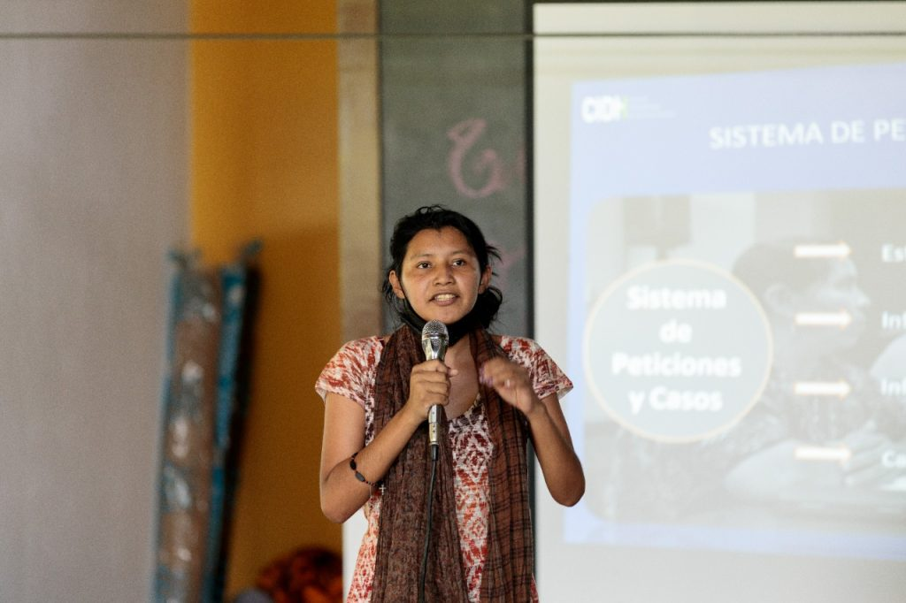Darlyn García – Foto: Tadeu Rocha

SOBRE LA VIOLENCIA CONTRA LAS MUJERES INDÍGENAS
La mujer indígena Jama Wapichana es miembro de la Unión de Mujeres Indígenas de la Amazonía brasileña y pertenece al pueblo que vive en la frontera entre Brasil y Guyana. Sobre la violencia contra las mujeres indígenas, Jama informa que:
La violencia doméstica en las comunidades y el silenciamiento de las mujeres es algo que necesitamos que las políticas públicas puedan atender de manera más efectiva, para que nuestras mujeres puedan ser escuchadas y acogidas; pero también he visto que las mujeres indígenas se han movilizado porque estamos viviendo un momento muy histórico para las mujeres, para la población indígena en Brasil cuando en la gran mayoría se han lanzado como candidatas al parlamento. Necesitamos fortalecer esto como mujeres, como pueblo, como colectivo y como ciudadana/no también“.
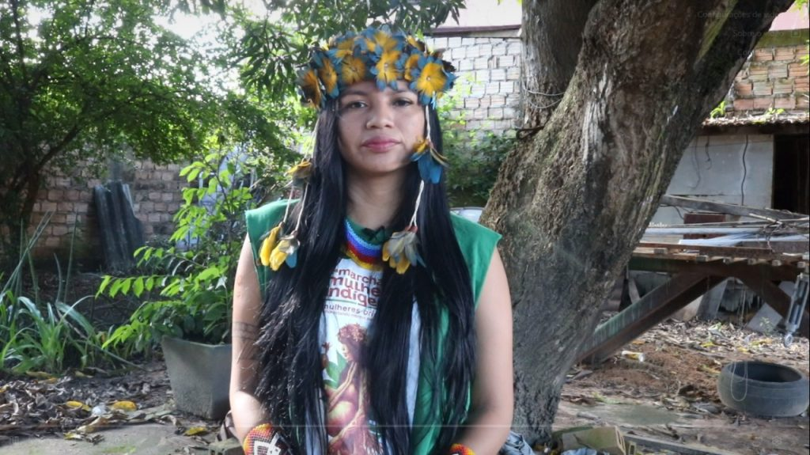Jama Wapichan
Fuente: REPAM

